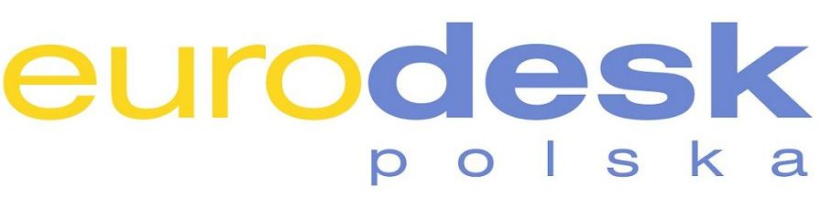
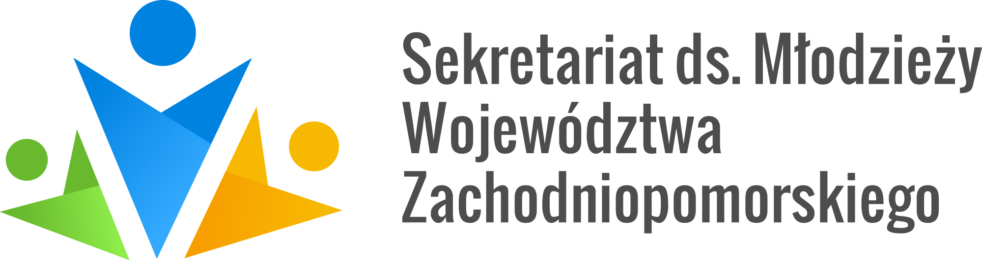

ZGŁOSZENIE GRUP(Y) NA EUROLEKCJĘ ,,MŁODZIEŻ MA GŁOS”

Organizator: Regionalny Punkt Informacyjny Eurodesk
przy Sekretariacie ds. Młodzieży Województwa Zachodniopomorskiego
Nazwa i adres szkoły średniej / placówki | Proszę zakreślić odpowiednio:  - Klub Europejski  - Samorząd Uczniowski  - Klasa /klasy (jaki profil?):
Proponowana data/daty organizacji  Eurolekcji ,,Młodzież ma głos” (jeśli dotyczy) | W jakich dniach tygodnia/ jakich godzinach mogłaby się odbyć Eurolekcja ,,Młodzież ma głos”  (preferujemy przeprowadzenie przynajmniej 2 bloków zajęć jednorazowo)
Przewidywana liczba uczestników pojedynczych zajęć (min. 12, max. 30): | Osoba kontaktowa do ustalenia terminu/ opiekun:  Tel.:  E-mail:
Czy istnieje możliwość zapewnienia dostępu do:  komputera: TAK / NIE  dostępu do Internetu (także dla uczniów): TAK / NIE  projektora TAK / NIE  głośników TAK / NIE | Czy wyrażają Państwo wstępną chęć udziału grupy  w konferencji ,,UE inspiruje Pomorze Zachodnie” 20.05.2019 r. w Szczecinie?  Jeśli tak, ile osób?  TAK  NIE  NIE WIEM

Każdy z warsztaty to:
- 90 minut zaangażowania grupy (min. 12 osób);
- wykorzystanie metod edukacji pozaformalnej (praca w grupach, dyskusja, burza mózgów);
- szansa na zdobycie bezstronnej wiedzy i weryfikacji faktów nt. nadchodzących wyborów do Parlamentu Europejskiego.
Ponadto:
- zajęcia będą realizowane bezpłatnie w terminie 1 marca – 24 maja 2019 r. na terenie województwa zachodniopomorskiego;
- scenariusz został opracowany na zlecenie Krajowego Biura Eurodesk działającego w ramach Fundacji Rozwoju Systemu Edukacji;
- zajęcia są prowadzone przez przeszkolonych konsultantów sieci Eurodesk.

Wypełniony formularz prosimy przesłać na adres konsultantki puntu Eurodesk Szczecin:
msamul@wzp.pl

We wszystkich sprawach dotyczących spotkania prosimy kontaktować się pod numerem:
91 42 10 292 lub mailowo: msamul@wzp.pl

